Ejemplo ilustrativo1:

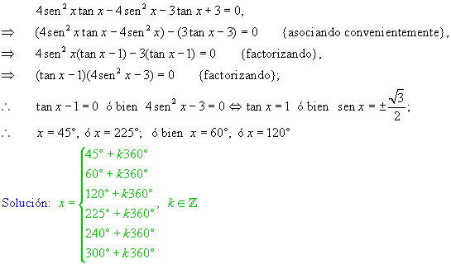

Ejemplo ilustrativo2:
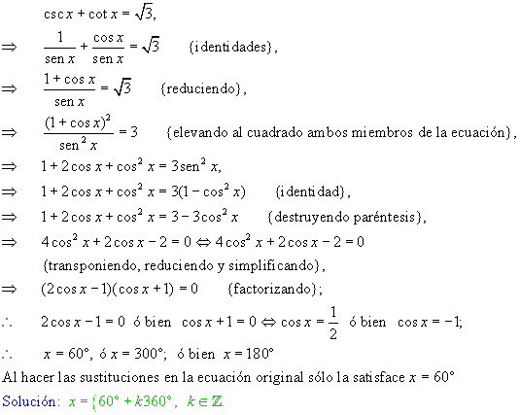

Ejemplo ilustrativo3:
